 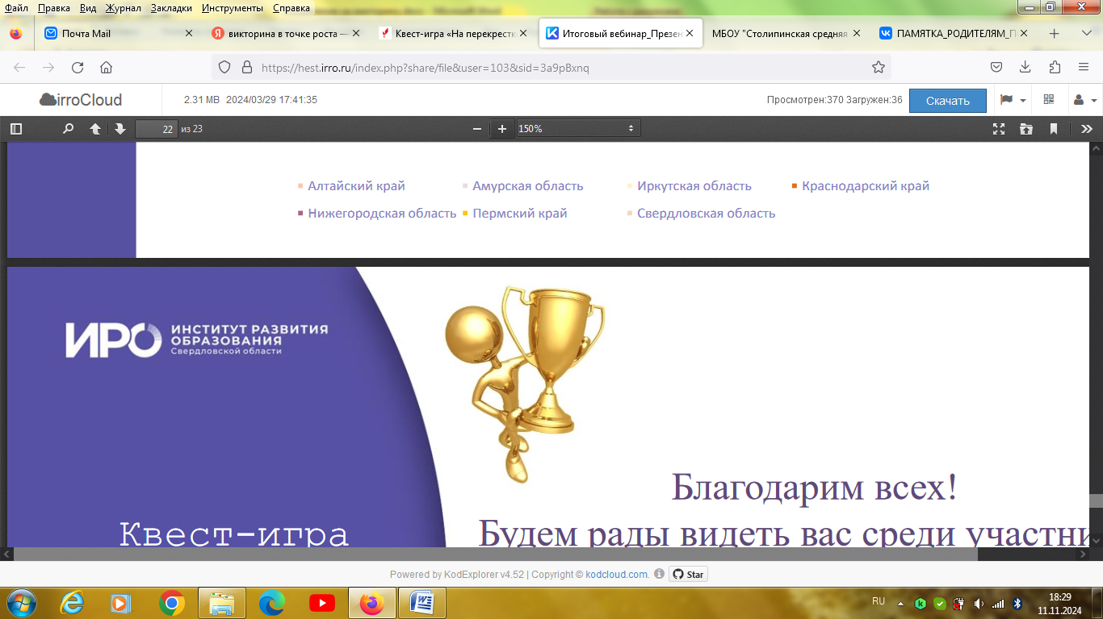

**ШКОЛЬНЫЙ ЦЕНТР**

**«ТОЧКА РОСТА»**

**ПРИГЛАШАЕТ УЧАЩИХСЯ 5 – 9 КЛАССОВ**

**ПРИНЯТЬ УЧАСТИЕ В ВИКТОРИНЕ ПО БИОЛОГИИ**

**«СВЕТ ДЛЯ ЖИВЫХ ОРГАНИЗМОВ»**

* Вопросы викторины так или иначе связаны со светом;
* При оценивании ответов будут учитываться такие критерии как верность, краткость, полнота ответа и объяснение ответа своими словами, а не копированием из Интернета;
* Каждый участник викторины получит сертификат, а победители – наградные документы;
* Викторина доступна по ссылке <https://docs.google.com/forms/d/e/1FAIpQLSdHaiugXuFkaSnRcMVd-_s9FIIP9B0ESxmG-t4UTjFAEuAg0A/viewform>
* Сроки приёма работ **– ДО 16 ноября 2024г!**

**ЖЕЛАЕМ УДАЧИ!**